Приложение к приказу от 22.12.2022 № 532
Тематический банк заданий, направленный на формирование и оценку функциональной грамотности
Класс | Вид функциональной грамотности | Наименование раздела, при изучении которого используется задание | Содержание (печатный вариант задания или активная ссылка для перехода на конкретное задание)
1класс | Читательская грамотность | Сказки, загадки, небылицы. | Виталий Бианки. Лис и мышонок.  - Мышонок, мышонок, отчего у тебя нос грязный?  -Землю копал.  -Для чего землю копал?  -Норку делал.  - Для чего норку делал?  -От тебя, лис, прятаться.  - Мышонок, мышонок, а я тебя подстерегу!  - А у меня спаленка.  - Кушать захочешь - вылезешь!  - А у меня в норке кладовочка.  - Мышонок, мышонок, а я ведь твою норку разорю!  -А я от тебя в отнорочек – и был таков!  Задание 1.Определи жанр произведения.  рассказ народная сказка авторская сказка  Закрась карточки с названием героев.  Мышонок лис крот  Задание 2.Пользуясь информацией из текста, дополни предложения.  У мышонка грязный нос, потому что ---------------------  Мышонок землю копал, чтобы----------------------------  Мышонок делал норку, чтобы ----------------------------  Определи, что есть в норке у мышонка?  спаленка детская  кладовочка гардеробная  кухонька отнорочек  Задание 3.Выбери слова, которыми можно охарактеризовать героев произведения.  Проведи линии от слов к героям.  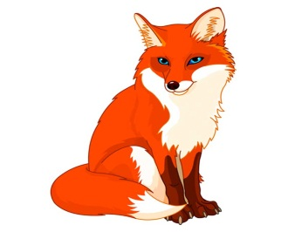  Находчивый предусмотрительный, настойчивый, любопытный, решительный, умный, храбрый.  Задание 4.  Пронумеруйте обращения лиса к мышонку так:  1,2,3,4,5,6.Перескажи сказку.  - Мышонок, мышонок, а я ведь твою норку разорю!  - Мышонок, мышонок, а я тебя подстерегу!  - Кушать захочешь - вылезешь!  - Для чего норку делал?  -Мышонок, мышонок, отчего у тебя нос грязный?  -Для чего землю копал?  Задание 5.  Составь из частей пословицы. Закрась одинаковым цветом части пословиц. Подумай, какие из них соответствуют сказке.  Готовь сани летом, где её не боятся.  На то и лиса один раз отрежь.  Опасности там нет, а телегу зимой.  Семь раз отмерь чтобы мыши не дремали.  Задание 6.Чему учит эта сказка. Отметь +  Быть рассудительным.  Бать старательным .  Быть терпеливым.  Быть предусмотрительным.  Быть внимательным.  Быть осторожным.

Класс | Вид функциональной грамотности | Наименование раздела, при изучении которого используется задание | Содержание (печатный вариант задания или активная ссылка для перехода на конкретное задание)
1 класс | Естественно - научная грамотность. | Как, откуда и куда? | Жили - были старик да старуха, и была у них дочка Алёнушка да сынок Иванушка.  Алёнушка была девочка умная. Иванушку учила всяким премудростям. Пошла Алёнушка на улицу и братца с собой взяла. Идут они по дороге, и захотелось Иванушке пить.  Стоит коровье копытце, полно водицы.  Сестрица Алёнушка, хлебну я из копытца!  Задание 1.Алёнушка посмотрела на Иванушку и говорит:  - Не пей эту водицу. Пойдём домой, там и напьёшься.  Послушался Иванушка, пошёл с Алёнушкой домой, напился водицы. Алёнушка налила котёнку молока, а перед Иванушкой поставила 2 стакана: 1- с водой,2- с молоком.  Опусти ложечки в стаканы. Что ты заметил?  Что должен ответить Иванушка?  В стакане с молоком, видно ложку, в стакане с водой не видно ложки.  В стакане с молоком не видно ложки, в стакане с водой видно ложку.  Что это доказывает?  Чистая вода (прозрачная или непрозрачная),  а молоко_______________________________  Задание 2.  Приготовила Алёнушка 2 стакана питьевой воды, сахар и велела отвернуться Иванушке. В один из стаканов добавила сахар.  - Угадай, в каком стакане вода чистая.  Что должен сделать Иванушка?  Попробовать воду на вкус из обоих стаканов.  Поискать на дне стакана сахар.  Что это доказывает?  Вода (имеет или не имеет)_______________вкуса.  Но при этом (легко или трудно?)_____________  смешивается с ____________________ и (становится или не становится?) сладкой.  - Скажи, Алёнушка, только сахар растворяется в воде?  -Проверим? Принеси соль, песок. Масло подсолнечное, муку.  Заполни таблицу. Отметь «+»- растворяется, – не растворяется.  сахар соль песок мука масло  Задание 3.  - Как ты думаешь, Иванушка, можно ли услышать воду?  - Я слышал, как дождь идёт, ручей бежит.  - Налей разное количество воды в разные стаканы. Постучи ложкой по каждому стакану.  (6 стаканов и ложка)  Какой вывод можно сделать?  Чем больше налито воды, тем (выше или ниже?)_______________ звук.  Задание 4.  Иванушка увидел на столе сырое яйцо и спросил:  А что происходит с яйцом в воде? Проверим?  - Опусти очень аккуратно яйцо ложечкой в стакан с водой. Что происходит? Напиши и нарисуй  (стакан с водой, яйцо, ложечка)  Яйцо (утонуло или плавает?)_________________  - Скажи, Алёнушка, а можно заставить яйцо плавать в воде?  - Насыпь в стакан 2 ложки соли и хорошо размешай. Опусти очень аккуратно ложечкой яйцо в стакан с водой. Что происходит?  Яйцо (утонуло или плавает?)_________________  В воде появились частицы соли, и она стала более плотной, чем яйцо. Поэтому яйцо плавает.  Задание 5.  Иванушка принёс 2 листа бумаги, надавил на один лист и стал его передвигать по столу.  - Смотри, Иванушка, лист скользит по столу. Попробуем второй лист намочить?  Намочи второй лист. Прижми его слегка к столу и попробуй подвигать. Что происходит?  Мокрая бумага (двигается или не двигается?  Очень много я узнал о воде!  Задание 6.  Вернёмся, Иванушка, к коровьему копытцу и возьмём с собой вату, салфетки, воронку и стаканы.  -Что же интересного можно найти в коровьем копытце, кроме водицы?  - Возьми салфетку и ватные диски, положи их в воронку. Это будет фильтр. Зачерпни стаканом водицы из копытца.  Какая может быть вода в стакане? Закрась воду.  - Переливай её потихоньку через фильтр в пустой стакан.  - Что увидел Иванушка на фильтре? Напиши.  Грязь (осталась или не осталась?)______________ на фильтре.  Как хорошо, что я не стал пить эту водицу! Спасибо тебе, Алёнушка,
Класс | Вид функциональной грамотности | Наименование раздела, при изучении которого используется задание | Содержание (печатный вариант задания или активная ссылка для перехода на конкретное задание)
1 класс | Математическая  грамотность | Решение текстовых  Задач. | Жили да были себе старик со старухою, и был у них петушок с жерновцами.  Жерновцы – это ручная мельница, которую использовали в старые времена для того, чтобы молоть зерно и получать муку.  А сказочные жерновцы что ни повернёшь – всё блин да пирог.  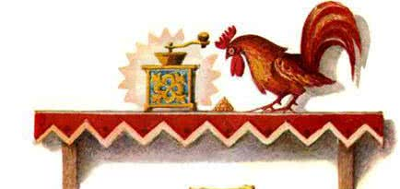  Задание 1.  Однажды петушок взял жерновцы и сделал для бабы с дедом 9 блинов и пирогов. Пирогов было меньше, чем блинов.  Запишите в таблицу, сколько было блинов и пирогов.  Варианты ответов  1 2 3 4  Блины  Пироги
Задание 2.
У петушка было 9 блинов. Старик взял 4 блина, а старуха – 2 блина. Сколько блинов осталось у петушка после того, как старик взял 4 блина?
___________________________________
Ответ:

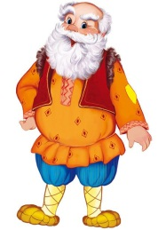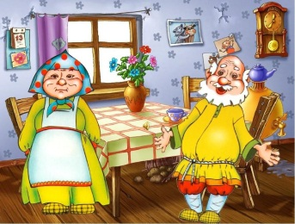

Сколько блинов взяли старик и старуха вместе?
____________________________________
Ответ:

Сколько всего блинов осталось у петушка?
__________________

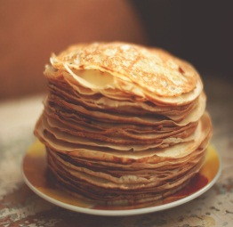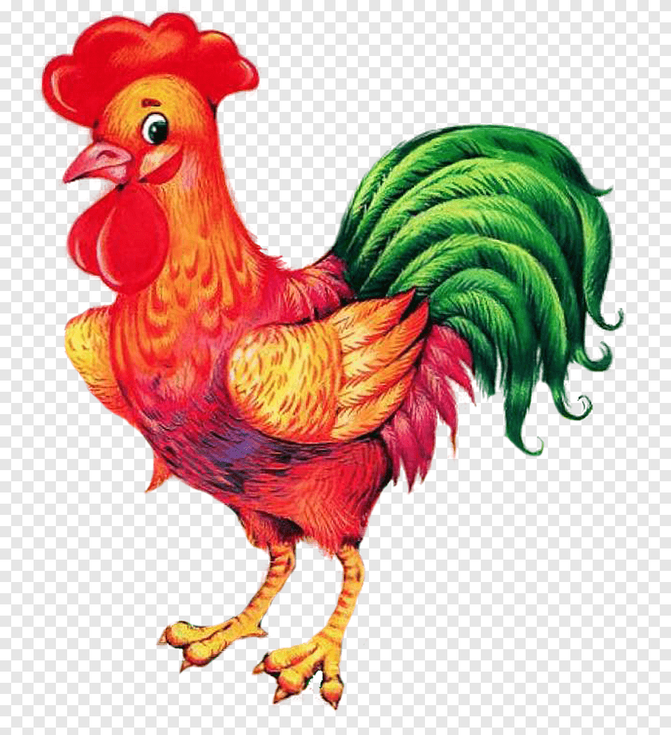

Ответ:

На сколько блинов больше взял старик, чем старуха?
Ответ:

Задание 3.
Решил петушок сделать 6 блинов и 3 пирога, но перепутал и сделал всё наоборот. Старуха съела1 пирог и 2 блина, а старик -1 пирог и 1 блин.
Сколько блинов сделал петушок? Напиши и нарисуй.

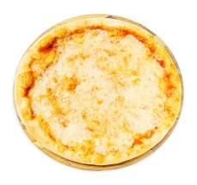
Сколько пирогов сделал петушок? Напиши и нарисуй.

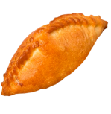
Сколько блинов осталось?
______________________________________
Ответ:

Сколько пирогов осталось?
______________________________________

Ответ:

Задание 4.
Петушок целую неделю готовил для бабы с дедом блины и пироги и записывал данные в таблицу. Но некоторые данные забыл записать. Помоги петушку, дополни таблицу.

 | Понед. | Втор. | Среда | Чет. | Пятн. | Суб. | Воскр.
блины |  | 4 | 5 | 7 |  | 2 | 5
пироги | 3 |  | 2 |  |  | 5

В понедельник блинов на 1 меньше, чем во вторник:____
В понедельник пирогов на 2 больше,чем в среду:_______
В четверг количество пирогов – это наибольшее однозначное число__________
В пятницу количество блинов на 1 меньше, чем в четверг:
___________________________
В пятницу количество пирогов на 2 меньше , чем в субботу:____________________________
В воскресенье пирогов на 3 меньше, чем блинов.

